**SISTEM PENGKLASIFIKASIAN TARIAN TRADISIONAL BALI DENGAN PENDEKATAN ONTOLOGI SEMANTIK**

Irianto Liko Kotena1, Cokorda Rai Adi Pramartha, ST.,MM.,Ph.Da2, I Gusti Agung Gede Arya Kadyanan, S.Kom, M.Koma3

aProgram Studi Teknik Informatika, Fakultas Matematika dan Ilmu Pengetahuan Alam, Universitas Udayana

Jalan Raya Kampus UNUD Bukit Jimbaran, Badung, Bali. Kode Pos: 80364. Indonesia

1iriantokoten@gmail.com

2cokorda@cs.unud.ac.id

3gungde@unud.ac.id

**Abstrak**

Bali adalah sebuah pulau di Indonesia yang kaya akan budaya, misalnya, adalah tarian tradisional. Pertunjukan tarian tradisional beragam dari satu desa ke desa lain di Bali. Pengetahuan tarian tradisional Bali harus ditangkap dan didokumentasikan dengan baik dalam bentuk digital sehingga dapat dibagikan dengan mudah kepada orang-orang dan generasi yang berbeda di seluruh dunia, pada penelitian ini dibangun sebuah sistem dengan pendekatan ontologi semantik yang memanfaatkan metode methontology sebagai pembangunan ontologi dan metode prototyping sebagai metode pembangunan sistem. Sistem yang dibangun memiliki 2 fitur yakni penjelajahan dan pencarian semantik, dengan tujuan agar pengetahuan yang ada pada sistem dapat diakses secara sistematis dan sesuai dengan kebutuhan pengguna, untuk memastikan bahwa sistem yang dibangun dapat berjalan sesuai harapan maka penulis melakukan 2 jenis pengujian yaitu pengujian semantik *browsing* dan *searching* serta 3 jenis evaluasi yakni evaluasi persepsi kegunaan (*perceived usefulness*), persepsi kemudahan (*perceived Ease of use*) dan pengukuran kualitas yang melibatkan 33 responden, untuk masing-masing pengujian diberikan 5 pertanyaan yang dikerjakan oleh responden dengan hasil secara keseluruhan dari kedua jenis pengujian rata-rata menjawab dengan benar, untuk proses evaluasi memberikan hasil 6.94 untuk persepsi kegunaan dan 6.79 untuk kemudahan penggunaan dengan acuan skala 7 maka untuk kedua hasil tersebut menunjukan bahwa partisipan setuju bahwa sistem yang dibangun adalah sistem yang sangat berguna dan mudah digunakan, serta untuk kualitas diperoleh hasil 0 yang menunjukan bahwa kualitas dari sistem yang dibangun adalah baik.

**Kata kunci:** Tarian Tradisional Bali, Ontologi, Semantik Web

1. **Pendahuluan**

Bali adalah sebuah pulau di Indonesia yang kaya akan budaya, salah satunya, adalah tarian tradisionalnya. Pengetahuan mengenai tari tradisional Bali harus didokumentasikan dengan baik dalam bentuk digital sehingga dapat dibagikan dengan mudah kepada orang-orang dan generasi yang berbeda di seluruh dunia, banyak negara di seluruh dunia menghadapi masalah kepunahan warisan budaya, dan banyak objek dan praktik budaya yang tidak terdokumentasi dengan baik (Pramartha and Davis, 2016). Warisan budaya cenderung dilihat sebagai produk tradisi budaya fisik dan pencapaian spiritual dalam bentuk nilai masa lalu. Ada banyak alasan mengapa koleksi warisan budaya harus tersedia online. Tujuan paling penting adalah membuat pengetahuan budaya lama dapat diakses, dikembangkan lebih lanjut, dan diteruskan ke generasi mendatang. Juga, ini akan memungkinkan siswa, peneliti, guru, dan masyarakat untuk mengeksplorasi dan terhubung dengan masa lalu mereka.

Penggunaan ontologi sebagai teknik representasi informasi adalah solusi yang baik dalam hal ini karena ontologi dapat digunakan untuk meningkatkan pengembangan aplikasi semantik atau pembangunan sistem, terutama ketika berhadapan dengan Web semantik yang mana bertujuan sebagai media pencarian informasi hasil pengklasifikasian tarian tradisional Bali. Ontologi semantik sendiri dapat direalisasikan pada domain pengetahuan tarian tradisional Bali salah satunya dengan cara memanfaatkan salah satu struktur komponen ontologi yaitu OWL (*Ontology Web Langguage*) yang berfungsi untuk mendefinisikan dan menginstansiasi ontologi sebuah web yang mencakup deskripsi dari sebuah kelas, properti, dan instansiasi kelas tersebut seperti  relasi-relasi yang kompleks diantaranya *subClass, restriction, disjoint, constraint,* dan juga *cardinality*. Dalam perancangan ontologi sendiri penulis menggunakan metode methontology yang mana merupakan salah satu metodologi pembangunan model ontologi, dimana metodologi ini memiliki keunggulan terkait dengan deskripsi setiap aktivitas yang harus dilakukan secara mendetail, serta metode prototyping sebagai metode pembangunan sistem, metode Prototyping sendiri merupakan proses pembuatan model sederhana *software* yang mengijinkan pengguna memiliki gambaran dasar tentang program serta melakukan pengujian awal (Prayudita, 2019).

Fokus dari penelitian ini adalah melakukan dokumentasi dan mengorganisasi pengetahuan secara terstruktur dari berbagai varian tarian tradisional masyarakat Bali kedalam bentuk digital sehingga generasi muda, maupun mereka yang tertarik dengan budaya Bali, khususnya tarian Bali dapat mempelajari dan memahaminya melalui sistem yang diusulkan. Selain itu, tujuan dari melakukan dokumentasi dan mengorganisasi pengetahuan secara terstruktur adalah agar mesin atau komputer dapat dengan mudah memanipulasi data yang ada. Di masa depan, penulis berharap dengan konsep sistem yang diusulkan akan dapat digunakan dan dikembangkan untuk mengakomodasi dan mendokumentasikan berbagai tarian tradisional di Indonesia ke dalam format digital.

1. **Metodelogi Penelitian**
2. **Alur Penelitian**

Pada metodologi penelitian ini akan dijelaskan langkah-langkah dalam perancangan dan pembangunan sistem. Penelitian mengangkat topik Sistem Pengklasifikasian Tarian Tradisional Bali dengan Pengdekatan Ontologi Semantik. Sebelum mendapat hasil klasifikasi tarian, ada beberapa langkah yang akan ditempuh, secara umum terlihat pada gambar berikut :

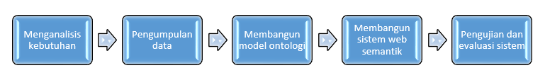

**Gambar 1 Bagan Alur Penelitian Secara Umum**

1. **Analisis Kebutuhan**
2. Analisis kebutuhan fungsional

**Adanya fasilitas *browsing*** yang memungkinkan pengguna sistem untuk menelusuri pengetahuan tarian tradisional Bali yang telah tercatat di sistem dengan mengikuti klasifikasi dan hirarki informasi yang tersedia.

Adanya fasilitas Searchingyang memungkinkan pengguna sistem untuk mencari informasi sesuai dengan hubungan antar konsep, dan semantik antara satu konsep dan konsep lain di dalam domain tarian tradisional Bali.

### Analisis kebutuhan nonfungsional

### Kebutuhan nonfungsional melipui komponen-komponen pendukung untuk menunjang penelitian ini dan digunakan dalam tahap implementasi diantaranya Windows 10 Home Single Language 64-bit, Protégé 5.5.0 Build Beta-9, XAMPP Control Panel v3.2.4, PHP 7.1.2, Sublime Text-3, Bootstrap 4.0.2, Apache Jena Fuseki 3.14.0, EasyRDF, Google Chrome 81.0.4044.138, serta IBM SPSS Statistics 25.0.

* 1. **Data Penelitian**

Data yang digunakan dalam penelitian ini yaitu data sekunder dimana data dikumpulkan melalui berbagai sumber dari internet dan juga buku. Kemudian data diproses dengan tool protégé 5.5.0 Build Beta-9 menggunakan metode methontology untuk membangun model ontologi klasifikasi tarian tradisional Bali, data yang digunakan untuk klasifikasi adalah data atribut tarian tradisioal Bali dari atribut kelas dengan konsep Tri Hita Karana dan Desa Kala Patra. Bila model ontologi telah didapat selanjutnya adalah melakukan evaluasi model ontologi pada SPARQL Query pada tool protégé 5.5.0 Build Beta-9 untuk mengetahui apakah relasi yang diberikan pada subclass dll telah sesuai dan menghasilkan output sesuai keinginan pengembang ontology, jika sudah maka selanjutnya tinggal membangun sistem dalam hal ini semantik web kemudian dilakukan evaluasi dengan Semantik Browsing dan Searching untuk mengetahui tingkat keakurasian hasil penelusuran dan pencarian semantik.

* 1. **Metode Pengembangan Ontologi**

Dalam perancangan ontologi sendiri penulis menggunakan metode methontologi yang mana merupakan salah satu metodologi pembangunan model ontologi, dimana metodologi ini memiliki keunggulan terkait dengan deskripsi setiap aktivitas yang harus dilakukan secara mendetail. serta keunggulannya dimana ontologi yang dibangun dapat digunakan kembali untuk pengembangan sistem lebih lanjut.

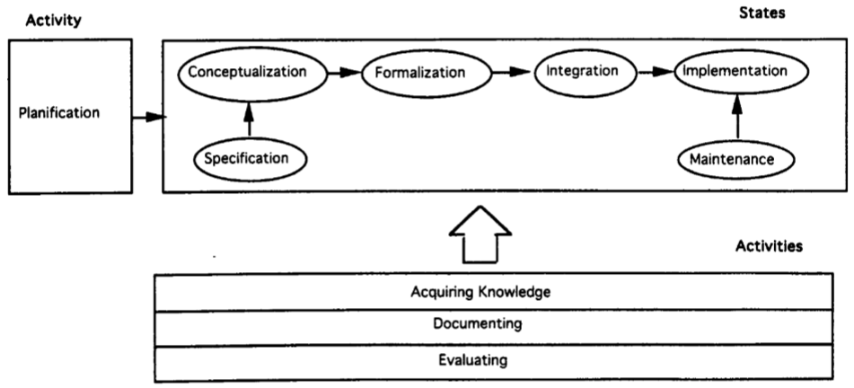

**Gambar 2 Alur kegiatan Metode Methontologi**

* 1. **Metode Pengembangan Sistem**

Metode yang digunakan dalam pembangunan sistem yaitu penulis menggunakan metode prototyping, metode Prototyping sendiri merupakan proses pembuatan model sederhana software yang mengijinkan pengguna memiliki gambaran dasar tentang program serta melakukan pengujian awal. Prototyping memberikan fasilitas bagi pengembang dan pemakai untuk saling berinteraksi selama proses pembuatan, sehingga pengembang dapat dengan mudah memodelkan perangkat lunak yang akan dibuat.

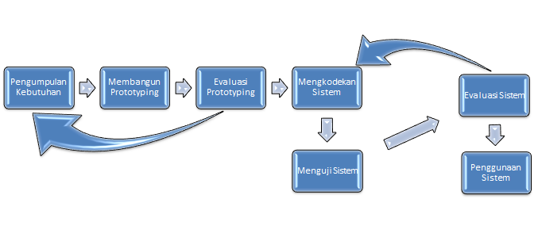

**Gambar 3 Tahapan metode prototyping**

1. **Hasil dan Pembahasan**
   1. **Penerapan Metode Methontologi**

Akan disusun pengetahuan domain yang menggambarkan masalah dan solusinya dalam hal kosa kata domain yang diidentifikasi dalam aktivitas spesifikasi ontologi. Class Thing akan berisi SubClass yang berfungsi sebagai penampung segala sesuatu terkait atribut tambahan yang mana sebagai pelengkap dari data tarian. Pembangunan ontologi mendefinisikan konsep dari yang umum sampai ke konsep yang spesifik hingga membentuk sebuah hierarki seperti pada gambar 4.

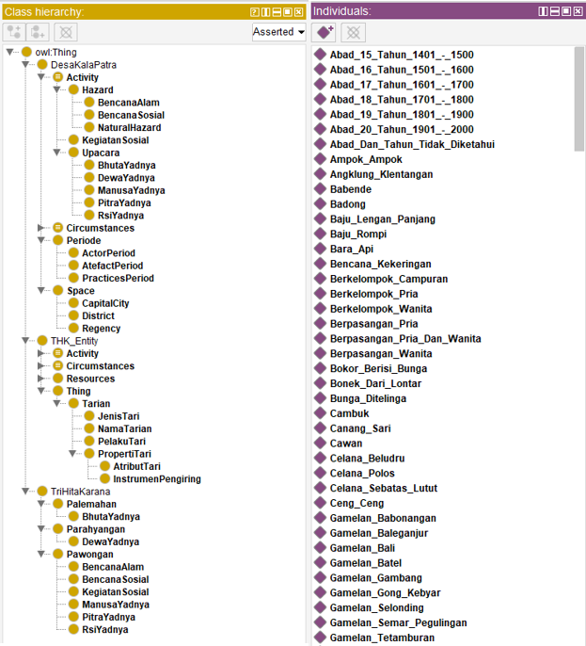

**Gambar 4 Kelas dan Individual Ontologi tarian tradisional bali**

Penentukan property pada gambar 5 merupakan salah satu contoh property dengan sifat inverse. Diketahui bahwa dalam RDF, sebuah deskripsi dari sumber dipresentasikan sebagai sejumlah triple, maka dari gambar 5 dapat dimaknai dalam kalimat sederhana sebagai berikut :

* Bentuk Kalimat 1

|  |  |  |
| --- | --- | --- |
| Pria | Adalah Penari Dari | Tari Baris |
| (Subject) | (Predicate) | (Object) |

* Bentuk Kalimat 2 (Inverse)

|  |  |  |
| --- | --- | --- |
| Tari Baris | Ditarikan Oleh | Pria |
| (Subject) | (Predicate) | (Object) |

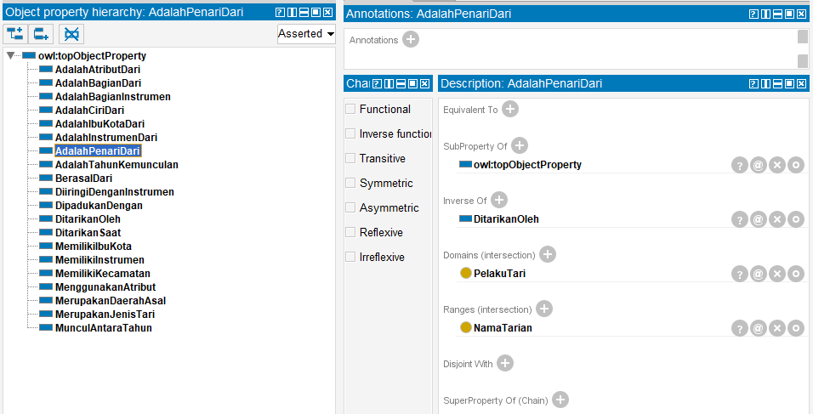

**Gambar 5 Properti ontologi tarian tradisional bali**

Tidak ada pedoman yang disepakati tentang cara mendokumentasikan ontologi. Dalam banyak kasus, dokumentasi yang sering digunakan adalah dalam kode ontologi, teks bahasa alami yang dilampirkan pada definisi formal, dan makalah yang diterbitkan dalam proses konferensi dan jurnal mengatur pertanyaan-pertanyaan penting dari ontologi yang sudah dibangun serta ontograf.

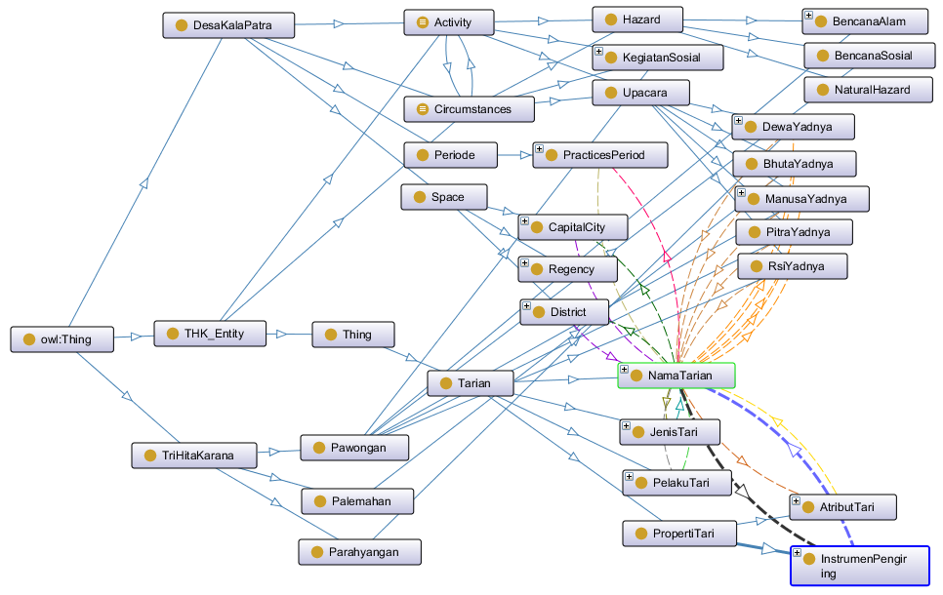

**Gambar 6 Ontograf**

* 1. **Penerapan Metode Prototyping**

1. Fasilitas *Browsing*

Pada tabel 1 merupakan *source code* proses *browsing* dimana pertama, melakukan proses inisialisasi variabel yang akan digunakan untuk menampung *string* yang diperlukan. Variabel *formPelakuTari* digunakan untuk menampung *string* kode HTML berupa tag <li> yang akan ditampilkan pada *sidebar* pada halaman web Browsing. Variabel *liPelakuTari* digunakan untuk menampung *string* kode HTML berupa tag <li> yang akan ditampilkan pada tampilan utama pada halaman web Browsing. Variabel *tempPelakuTari* digunakan untuk menampung sementara *string* nama individu yang belum dilakukan proses penyisipan spasi sebelum huruf kapital dan penggantian tanda ‘_’ (*underscore*) menjadi spasi yang nantinya akan dimasukkan pada atribut ‘href’ pada tag <a> dalam variabel *formPelakuTari* dan *liPelakuTari*. Hal ini penting pada tahap konkatenasi untuk menghindari adanya spasi pada atribut ‘href’ pada tag <a> yang merupakan alamat *hyperlink*  Kedua, melakukan proses kueri menuju *server* SPARQL, dalam hal ini melakukan *request* menampilkan secara *distinct* semua individu yang termasuk dalam *class* PelakuTari. Hasil kueri akan ditampung dalam bentuk *array* pada variabel *resultPelakuTari.* Ketiga, melakukan proses perulangan untuk setiap anggota *array* pada variabel *resultPelakuTari* untuk kemudian dilakukan pengambilan nama individu dengan mengambil *string* setelah tanda ‘#’ (*hash*), menyisipkan spasi sebelum huruf kapital, dan mengganti tanda ‘_’ (*underscore*) dengan spasi, yang seluruhnya ditampung dalam variabel *string*. Hal ini penting untuk keperluan pada saat menampilkan teks pada halaman web, sehingga mudah terbaca oleh pengguna. Terakhir, melakukan proses konkatenasi dari variabel *string* terhadap *string* pada variabel *formPelakuTari* dan *liPelakuTari* untuk menyisipkan *value* dari alamat *hyperlink* pada atribut ‘href’ pada tag <a>, sehingga alamat *hyperlink* menjadi lengkap dan nantinya dapat mengarahkan pengguna ke halaman Browsing List dengan konten yang sesuai dengan *value* pada *hyperlink*.

**Tabel 1 *Source Code* Proses *Browsing***

|  |
| --- |
| *Source Code* |
| $formPelakuTari = "";  $liPelakuTari = "";  $tempPelakuTari = "";  $resultPelakuTari = $sparql->query( //query sparql  "SELECT DISTINCT * { ?column rdf:type tar:PelakuTari }");  foreach ($resultPelakuTari as $row) { //perulangan option  $array = explode("#",$row->column);  $string = $array[1];  $tempPelakuTari = $string;  $string = preg_replace('/(?<! )[A-Z]/', ' $0', $string);  $string = str_replace('_', ' ', $string);  $formPelakuTari .= "<li><a href=\"./browsingList.php?action=viewlink&value=".$tempPelakuTari."\">".$string."</a></li>";  $liPelakuTari .= "<li class=\"nav-item\">  <a href=\"./browsingList.php?action=viewlink&value=".$tempPelakuTari."\" class=\"nav-link\">  <i class=\"far fa-circle nav-icon\"></i>  <p>".$string."</p>  </a>  </li>";  } |

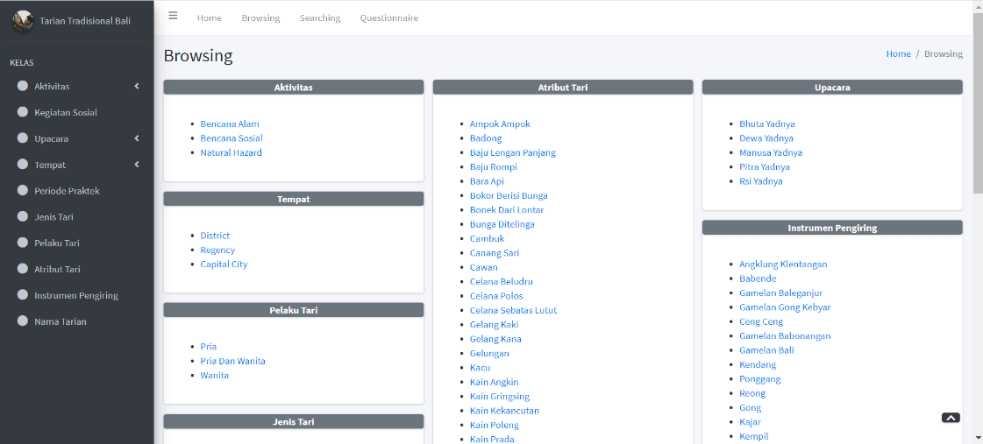

**Gambar 7 Tampilan Halaman *Browsing***

1. Fasilitas *Searching*

Fasilitas pencarian dikembangkan untuk memberikan fleksibilitas kepada pengguna untuk menemukan sumber daya digital yang relevan dengan membangun beberapa kriteria utama untuk lebih lanjut.

* Pertama, pengguna harus memilih output dengan kata lain, apa yang mereka cari.
* Kedua, pengguna harus memilih setidaknya satu filter kueri input, sehingga portal digital dapat mencari sumber daya yang tersedia menggunakan hubungan semantik dari kueri yang dibuat.

Misalnya, menemukan tarian yang Menggunakan atribut Sesimping, merupakan jenis tari Berkelompok Campuran, diiringi dengan instrumen Suling, ditarikan oleh Pria dan Wanita, muncul antara tahun 1401 -1500, berasal dari Kabupaten Denpasar dan ditarikan saat Upacara Keagamaan.

**Tabel 2 *Source Code* Proses *Searching***

|  |
| --- |
| *Source Code* |
| SELECT DISTINCT (?tari as ?output) { ?tari tar:DitarikanSaat tar:Kegiatan_Hiburan . ?tari tar:MerupakanJenisTari tar:Berkelompok_Wanita . ?tari tar:DitarikanOleh tar:Wanita . ?tari tar:MenggunakanAtribut tar:Ampok_Ampok . ?tari tar:DiiringiDenganInstrumen tar:Gamelan_Gong_Kebyar . } ORDER BY ?output |

Seperti yang ditunjukkan pada gambar 8, *user* harus memilih output dan dapat memilih lebih dari satu permintaan filter input untuk membangun kueri semantik di portal digital. Output ini digunakan untuk tujuan penelitian, untuk memeriksa apakah sistem melakukan permintaan yang benar atau tidak.

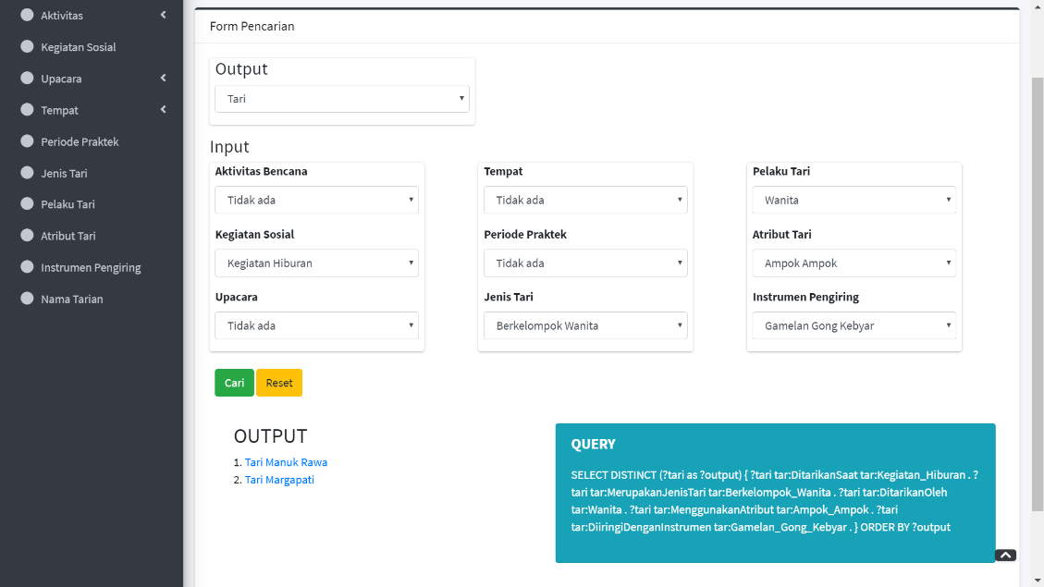

**Gambar 8 Tampilan Halaman *Searching***

* 1. **Hasil Pengujian**

Pengujian yang dilakukan terhadap sistem dilakukan melalui proses semantik *browsing* dan *searching* dengan memberikan 5 pertanyan untuk masing-masing proses dan harus dijawab oleh responden. Penulis juga mengklasifikasikan bobot pengujian tugas *Browsing* dan *Searching* menjadi 2 kategori dimana :

* Bobot Nilai 0 (Untuk Jawaban Salah)
* Bobot Nilai 1 (Untuk Jawaban Benar)

Pada gambar 9 menunjukan flowchart pengujian sistem dimana :

* *User* membaca pertanyaan pada kuesioner.
* *User* menjalankan perintah sesuai pertanyaan.
* Jika *User* menemukan jawaban dari pertanyaan maka *User* langsung mengisi kuesioner dan jika tidak menemukan jawaban maka *User* kembali menjalankan perintah sesuai pertanyaan.
* *User* Menjawab kuesioner sesuai jawaban yang didapat.
* Jika masih ada pertanyaan maka mulai lagi seperti proses nomor 1 dan jika tidak maka selesai.

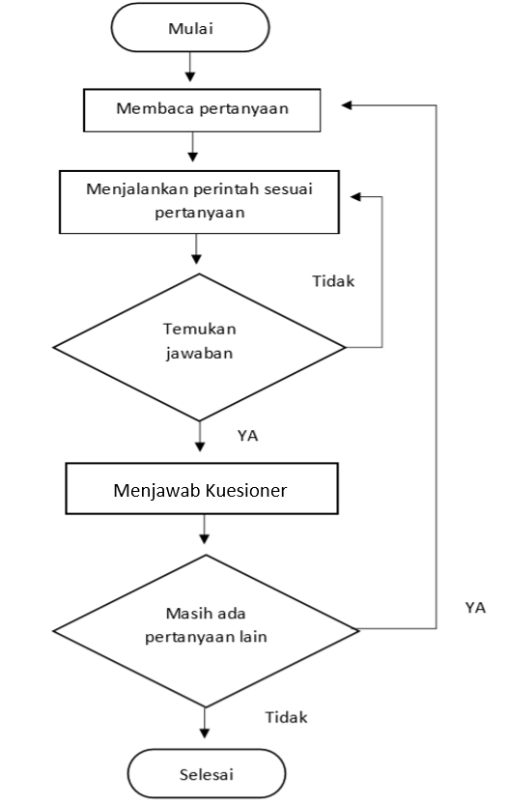

**Gambar 9Flowchart Pengujian Sistem**

1. Pengujian Semantik *Browsing*
   * Pada tabel 3 Pb1 merupakan pertanyaan *browsing* yang pertama, pb2 merupakan pertanyaan *browsing* yang ke-2 sampai pada pb5, dengan kategori pembobotan nilai 0 untuk jawaban salah dan 1 untuk jawaban benar.
   * Dari 33 data sampel, peserta yang menjawab dengan bobot nilai 0 (Salah) sebanyak 0 orang.
   * Dari 33 data sampel, peserta yang menjawab dengan bobot nilai 1 ( Benar) sebanyak 33 orang sekaligus menunjukan bahwa rata-rata peserta menjawab dengan jawaban yang benar yang membuat nilai minimum dan maximum bernilai 1 karena tidak ada yang menjawab salah pada ke-5 proses tugas *browsing,* hal ini sekaligus menunjukan bahwa pada proses *browsing* sudah berjalan dengan baik*.*

**Tabel 3 Frekuensi Pertanyaan *Browsing***

|  |  |  |  |  |  |
| --- | --- | --- | --- | --- | --- |
| **Statistics** | | | | | |
|  | pb1 | pb2 | pb3 | pb4 | pb5 |
| Mean | 1.00 | 1.00 | 1.00 | 1.00 | 1.00 |
| Median | 1.00 | 1.00 | 1.00 | 1.00 | 1.00 |
| Minimum | 1 | 1 | 1 | 1 | 1 |
| Maximum | 1 | 1 | 1 | 1 | 1 |

1. Pengujian Semantik *Searching*

* Pada tabel 4 Ps1 merupakan pertanyaan *searching* yang pertama, ps2 merupakan pertanyaan *searching* yang ke-2 sampai pada ps5, dengan kategori pembobotan nilai 0 untuk jawaban salah dan 1 untuk jawaban benar.
* Dari 33 data sampel, peserta yang menjawab dengan bobot nilai 0 (Salah) sebanyak 4 orang, itu terjadi pada pertanyaan ke-4 (ps4) hal ini dikarenakan peserta salah dalam mengartikan pertanyaan pada kalimat “ditarikan oleh Wanita secara Berkelompok” menjadi “ditarikan oleh Wanita” dan “ditarikan Berkelompok Wanita” yang mengakibatkan peserta memilih inputan lain yang tidak dimaksudkan oleh soal .
* Dari 33 data sampel, peserta yang menjawab dengan bobot nilai 1 ( Benar) pada pertanyaan ps1, ps2, ps3, dan ps5 sebanyak 33 orang sekaligus menunjukan bahwa rata-rata peserta menjawab dengan jawaban yang benar yang membuat nilai minimum dan maximum pada pertanyaan tersebut bernilai 1, sedangkan peserta menjawab dengan bobot nilai 1 (benar) pada pertanyaan ps4 sebanyak 29 orang dan yang menjawab dengan bobot nilai 0 (salah) sebanyak 4 orang yang membuat nilai maximum pada ps4 menjadi 1 dan minimumnya adalah 0 dengan rata-rata 0.88 dan jika dibulatkan menjadi 1, maka bisa diambil kesimpulan bahwa proses pengerjaan tugas *searching* sudah berjalan dengan baik.

**Tabel 4 Frekuensi Pertanyaan *Searching***

|  |  |  |  |  |  |
| --- | --- | --- | --- | --- | --- |
| **Statistics** | | | | | |
|  | ps1 | ps2 | ps3 | ps4 | ps5 |
| Mean | 1.00 | 1.00 | 1.00 | .88 | 1.00 |
| Median | 1.00 | 1.00 | 1.00 | 1.00 | 1.00 |
| Minimum | 1 | 1 | 1 | 0 | 1 |
| Maximum | 1 | 1 | 1 | 1 | 1 |

* 1. **Hasil Evaluasi**

Pada proses evaluasi penulis mengevaluasi apakah sistem yang dibangun sudah sesuai seperti yang diharapkan pengguna dengan menerapkan metode *Technology Acceptance Model* (TAM) atau Model penerimaan teknologi (TAM), model ini merupakan teori sistem informasi yang memodelkan bagaimana pengguna menerima dan menggunakan teknologi. Penulis mengadopsi kuesioner yang dibangun oleh Davis (1989), di mana penulis fokus pada dua dimensi yaitu persepsi kegunaan (*perceived usefullness,* PU) dan persepsi kemudahan penggunaan (*perceived ease of use,* PE) tidak hanya itu penulis juga mengadopsi cara penilaian kualitas sistem oleh (Wilkin, Carr, & Hewett, 2003) yang menjelaskan rumus G = P – E untuk melakukan pengukuran kualitas. Dimana ukuran kualitas (dilambangkan G) diturunkan dengan mengambil harapan (E) menjauh dari persepsi (P), yaitu, G = P – E. Dengan demikian, semakin tinggi G, semakin baik tingkat kualitas, dengan skor negatif yang tinggi menunjukkan kualitas rendah.

Penulis juga mengadopsi skala 7 pernyataan positif (*Favorable*) oleh Davis (1989) sebagai tolak ukur pengambilan kesimpulan dimana :

* + - * Bobot Nilai 1 (Sangat Tidak Setuju)
      * Bobot Nilai 2 (Tidak Setuju )
      * Bobot Nilai 3 (Agak Tidak Setuju)
      * Bobot Nilai 4 (Netral)
      * Bobot Nilai 5 (Agak Setuju)
      * Bobot Nilai 6 (Setuju)
      * Bobot Nilai 7 (Sangat Setuju)

1. Hasil Evaluasi *Technology Acceptance Model* (TAM)

Pada Tabel 5 menunjukan nilai rata-rata seluruh pertanyaan pada *Perceived Usefulness* (x1.1, x1.2, x1.3, x1.4, x1.5 dan x1.6) dan *Perceived Ease Of Use* (x2.1, x2.2, x2.3, x2.4, x2.5 dan x2.6) dimana pada nilai rata-rata (*Mean*) menunjukan nilai rata-rata untuk *Perceived Usefulness* sebesar 6.94 yang jika dibulatkan akan menjadi 7 (Sangat Setuju) dan *Perceived Ease Of Use* sebesar 6.79 yang jika dibulatkan akan menjadi 7 (Sangat Setuju) sehingga data disimpulkan secara keseluruhan bahwa rata-rata peserta testing yang berjumlah 33 data sampel menyatakan Sangat Setuju bahwa sistem yang dibangun sudah cukup baik, dilihat dari segi manfaat dan kemudahan dalam menggunakannya.

**Tabel 5 Nilai Rata-Rata *Perceived Usefulness* Dan *Perceived Ease Of Use***

|  |  |  |
| --- | --- | --- |
| **Statistics** | | |
|  | Perceived Usefulness | Perceived Ease Of Use |
| Mean | 6.94 | 6.79 |

1. Hasil Evaluasi Pengukuran Kualitas

Pada Tabel 6 dapat dilihat bahwa nilai rata-rata ekspetasi adalah 6.53 yang didapat dari rata-rata nilai q1 dan q2 dimana q1 = 6.67 dan q2 = 6.39 yang kemudian dirata-ratakan untuk mendapatkan nilai Ekspetasi 6.53, rata-rata persepsi didapat dari rata-rata *Perceived Usefulness* = 6.94 dan *Perceived Ease Of Use* = 6.79, yang kemudian dirata-ratakan lagi untuk mendapatkan hasil Persepsi 6.87. Menurut (Wilkin, Carr, & Hewett 2003) untuk melakukan pengukuran kualitas diperlukan rumus G = P – E, dimana ukuran kualitas (dilambangkan G) diturunkan dengan mengambil harapan (E) menjauh dari persepsi (P), yaitu, G = P – E. Dengan demikian, semakin tinggi G, semakin baik tingkat kualitas, dengan skor negatif yang tinggi menunjukkan kualitas rendah.

**Tabel 6 Nilai Rata-Rata Ekspetasi Dan Persepsi**

|  |  |  |
| --- | --- | --- |
| **Statistics** | | |
|  | Ekspetasi | Persepsi |
| Mean | 6.53 | 6.87 |

Dari data pada tabel diatas maka dapat dibuat :

G = P – E

G = 6.87 – 6.53

G = 0.34

G = 0

Sehingga dapat ditarik kesimpulan bahwa kualitas dari Sistem Pengklasifikasian Tarian Tradisional Bali ini tidak begitu rendah dan tidak begitu tinggi atau dalam artian baik.

1. **Kesimpulan**

Dari implementasi penelitian yang telah dilakukan dan hasil yang telah didapat, dapat ditarik kesimpulan sebagai berikut :

1. Penerapan ontologi semantik dalam pengklasifikasian tarian tradisional bali lebih mudah untuk dipahami dikarenakan dengan memanfaatkan bahasa RDF, sebuah deskripsi dari sumber yang ada dapat dipresentasikan sebagai sejumlah triple (S + P + O).
2. Proses evaluasi sistem pengklasifikasian tarian tradisional Bali telah berjalan dengan optimal dimana dengan menerapkan Model penerimaan teknologi (TAM) pada dua dimensi yakni persepsi kegunaan (*perceived usefullness,* PU) dengan *mean* 6.94 dan persepsi kemudahan penggunaan (*perceived ease of use,* PE) dengan *mean* 6.79. Yang kemudian dirata-ratakan lagi untuk mendapatkan hasil dari keseluruhan dimensi dan didapat hasil sebesar 6.87 dengan pembulatan ke atas menjadi 7, dimana menurut (Davis, 1989) hasil ini masuk dalam kategori sangat baik dari keseluruhan dimensi tersebut. Serta dengan perhitungan kualitas G = P – E, didapat rata-rata sebesar 0 untuk kualitas sistem secara menyeluruh dimana menurut (Wilkin, Carr, & Hewett 2003) nilai 0 memiliki arti bahwa kualitas dari Sistem Pengklasifikasian Tarian Tradisional Bali adalah baik.
3. **Saran**

Dari hasil penelitian yang telah didapatkan, penulis memberikan beberapa saran yang dapat digunakan untuk penelitian selanjutnya dengan menggunakan topik yang sama :

1. Proses training sistem untuk keperluan pengujian dan evaluasi sebaiknya dilakukan secara langsung dengan melibatkan responden agar hasil yang didapatkan lebih optimal dan sesuai target.
2. Untuk pengujian kualitas sebaiknya nilai ekseptasi (E) tidak perlu dipecah kedalam beberapa dimensi seperti yang penulis lakukan dimana penulis membagi nilai ekspetasi (E) kedalam 2 dimensi yakni p1 (*Perceived Usefulness*) dan p2 (*Perceived Ease Of Use*) yang mengakibatkan proses perhitungan nilai kualitas sedikit lebih lama. Sebaiknya nilai ekspetasi dijadikan 1 dimensi saja misalnya q (yang mencangkup kedua kriteria dari *Perceived Usefulness* dan *Perceived Ease Of Use*) agar lebih cepat dalam melakukan perhitungan.

**Daftar Pustaka**

[1] Collegues Friend. (2019). *Apache Jena Fuseki*. [online] Available at: https://collegeassignment204.wordpress.com/apache-jena-fuseki/ [Accessed 18 Sep. 2019].

[2] Davis, C. K. (Ed.). (2003). *Technologies & methodologies for evaluating information technology in business*. IGI Global.

[3] Davis, F. D. (1989). Perceived usefulness, perceived ease of use, and user acceptance of information technology. *MIS quarterly*, 319-340.

[6] Fernández-López, M., Gómez-Pérez, A., & Juristo, N. (1997). Methontology: from ontological art towards ontological engineering.

[7] Pramartha, C., & Davis, J. G. (2016). Digital Preservation of Cultural Heritage: Balinese Kulkul Artefact and Practices. In M. Ioannides, E. Fink, A. Moropoulou, M. Hagedorn-Saupe, A. Fresa, G. Liestøl, V. Rajcic, & P. Grussenmeyer (Eds.), Digital Heritage. Progress in Cultural Heritage: Documentation, Preservation, and Protection: 6th International Conference, EuroMed 2016, Nicosia, Cyprus, October 31 – November 5, 2016, Proceedings, Part I (pp. 491-500). Cham: Springer International Publishing.

[8] Pramartha, C., Davis, J. G., & Kuan, K. K. (2017). Digital preservation of cultural heritage: an ontology-based approach. In *The 28th Australasian Conference on Information Systems* (pp. 1-12).

[9] Pramartha, C., Davis, J. G., & Kuan, K. K. (2018, October). A Semantically-Enriched Digital Portal for the Digital Preservation of Cultural Heritage with Community Participation. In *Euro-Mediterranean Conference* (pp. 560-571). Springer, Cham.

[10] Pramartha, C. R. A. (2018). Assembly the Semantic Cultural Heritage Knowledge. *Jurnal Ilmu Komputer*, *11*(2), 83-95.

[11] Prayudita, R. (2019). *Metode Prototype ~ Materi Kuliah Jurusan Teknik Informatika Universitas Pasundan*. [online] Materikuliahif-unpas.blogspot.com. Available at: https://materikuliahif-unpas.blogspot.com/2018/07/metode-prototype.html [Accessed 18 Sep. 2019].

[12] Wilkin, C., Carr, R., & Hewett, B. (2003). Evaluating stakeholders' views of delivered IS effectiveness: perceptions versus perceptions and expectations. In Technologies & methodologies for evaluating information technology in business (pp. 57-96). IGI Global.